الاسلام فى اسبانيا
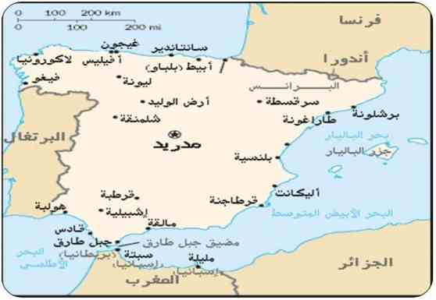
احدى دول اوروبا الواسعة تبلغ مساحتها 782 , 504 فهى تشغل اربعة اخماس جزيرة ايبريا كما تسيطر على سبتة ومليلةمن سواحل المغرب ويدر عدد سكانها 44 مليون نسمه
دخل المسلمون البلاد فاتحين عام 92 هحرية واستمر المد الاسلامى حتى ضعف وسقطت دولة الاسلام فى الاندلس عام 898 هجرية وبأت ابادة المسلمين فقتل من قتل ومن استطاع الفرار نجا بدينه ومن لم يسنطع الفرار أظهر النصرانية وأسر بالاسلام وحافظ عدد من هؤلاء على دينهم بهذه الصورة والذى ساعدهم على المحافظة على اسلامهم انهم الفوا جمعيات سرية يعلم بعضها بعضا الاسلام كما كانو يعلمون اولادهم شيئا من امر دينهم
واعطيت حرية الاديان عام 1387 هجرية واعلن عدد من الاسبان اسلامهم واشهروهاو اعلنوا انهم رجعوا الى الاسلام وتسموا بأسماء اسلامية ويذكر منهم المحامى خليل بن امية ويوسف على الجبابرى
مثل إجمالي عدد المسلمين في إسبانيا حوالي 1,6 مليون نسمة من إجمالي 46,7 مليون نسمة، أي بنسبة 3,4%.
معظم هؤلاء المسلمين يمثلون مهاجرين حديثين جاؤوا من دول شمال أفريقيا والشرق الأوسط وجنوب آسيا. جاء ذلك نتيجة لطرد أو قتل جميع المسلمين في فترة سقوط الدولة الإسلامية في الأندلس؛ مما أوجد فترات في تاريخ إسبانيا لم يكن فيها وجود للمسلمين تقريبًا. معظم الجنسيات الممثلة لهؤلاء المسلمين تشمل المغاربة والسوريين واللبنانيين والعراقيين بالإضافة لأعداد قليلة من البنغاليين والهنود والباكستانيين.
بعض من هؤلاء المسلمين أيضًا هم إسبان تحولوا إلى الديانة الإسلامية، ويبلغ عدد هؤلاء حوالي 20 – 50 ألف شخص.
غالبية المسلمين في إسبانيا من السنة مع وجود أعداد قليلة من الشيعة.
احوال المسلمين فى اسبانيا
يمكن تقسيم المسلمين في إسبانيا إلى عدة فئات: فهناك الطلاب، حيث أخذ عدد الطلاب المسلمين الذين يدرسون في إسبانيا يتزايد حتى بلغ عدة آلاف. وقد تأسست الجمعية الإسلامية الإسبانية عام 1971م خصيصًا لمساعدة الطلاب المسلمين الوافدين.
أيضًا هناك العمال ويمثلون حوالي ثلثي إجمالي عدد المسلمين في إسبانيا. منذ عام 1976م زادت هجرة العمال المسلمين باتجاه إسبانيا خصوصًا المغاربة، وذلك نتيجة الأوضاع الاقتصادية. أغلب هؤلاء المهاجرين من فئة الشباب دون اصطحاب أسرهم. أغلب هؤلاء الشباب أمي ولذلك فمن السهل عليهم سلوك طريق الانحراف. لذلك أخذ المركز الإسلامي في العمل على تعميق الهوية الإسلامية بين هؤلاء الشباب.
وهناك المسلمون الإسبان، وهؤلاء هم أشخاص إسبان قاموا باعتناق الدين الإسلامي طواعية، وهؤلاء منتشرون في غرناطة وإشبيلية وملقا وقرطبة ومدريد.
أشارت وكالات أنباء إلى تزايد أعداد الإسبان الذين يعتنقون الإسلام منذ بداية الألفية الجديدة، وأن نسبة اعتناق هذه تزيد عن مثيلاتها في دول غرب أوروبا. ويرجع مدير مسجد غرناطة ذلك إلى “التاريخ والأصول العميقة والراسخة الموجودة في الهوية الإسبانية التي تتعلق بالإسلام لمدة تقارب 1000 عام”.
آخر هذه الفئات هم المسلمون الموجودون في الجيوب الاستعمارية الإسبانية مثل مدينتي سبتة ومليلة، وهما مدينتان عليهما نزاع كبير بين إسبانيا والمغرب خصوصًا مع وقوعهما في القارة الأفريقية، وليس القارة الأوروبية.
أبرز احتياجات المسلمين في إسبانيا حاليًا تتمثل في إيجاد إدارة تعمل على توحيدهم، وتقوم بمفاوضة الحكومة الإسبانية بشكل رسمي بصورة أقوى من الموجودة حاليًا. كما أنهم بحاجة ماسة لزيادة أعداد المؤسسات التعليمية الإسلامية، وتوفير الأساتذة لتدريس اللغة العربية، ودعاة يجيدون اللغتين العربية والإسبانية.
العديد من الكتب الإسلامية في حاجة إلى الترجمة للإسبانية حتى يستفيد منها المسلمون هناك.
احوال المسلمين ( اقليم كتالونيا )
شارت تقارير صحفية مؤخرًا إلى وجود أزمة حقيقية يتعرض لها المسلمون في إقليم كتالونيا الإسباني المطالب بالانفصال، والواقع في شرق إسبانيا.
وتشكل الجالية المسلمة في هذا الإقليم ما نسبته 6% من السكان البالغ عددهم 7,6 مليون نسمة تقريبًا، لكنهم مع هذا لا يجدون مسجدًا كبيرًا للصلاة فيه.
وحتى يتمكن المسلمون هناك من ممارسة شعائرهم الدينية كالصلاة فإنهم يتجمعون في شقق سكنية صغيرة ومرائب بعض المجمعات السكنية وبعض المراكز الرياضية.
جدير بالذكر أن كل المساجد الموجودة بإقليم كتالونيا هي مساجد صغيرة ولا تتسع لعدد كبير من المصلين، حيث تبلغ سعة المسجد الواحد من 20 – 30 مصليًا فقط.
ويشير إمام أحد هذه المساجد إلى حاجة المسلمين هناك إلى مسجد يتسع لما يزيد عن 750 مصليًا على الأقل.
منظمة العفو الدولية أشارت إلى أن حكومة كتالونيا كررت رفضها لإعطاء أي تصاريح لبناء مساجد أو الاستثمار فيها، وتتعلل بأن هذا نتيجة لـ “رفض الجمهور”.
المؤسسات الاسلامية اسبانيا
1 – الجمعية الاسلامية فى مدريد ولها فرع فى غرناطه وفروع اخرى فى بقية المدن وتصدر مجلة ( العروة الوثقى ) وترتبط هذه الجمعية بالمركز الاسلامى آخن فى المانيا
2 – المركز الاسلامى فى غرناطه وله فرع فى مدريد وفروع فى بقية المدن ويرتبط بالتنظيم الدولى للاخوان المسلمين
3 - الاتحاد الاسلامى فى برشلونة وسرغوسة\
4 – الاتحاد الطلبه المسلمين فى غرناطه
5 – الهيئة الاسلامية فى غرناطه
6 – المعهد الاسلامى الاسبانى وقد تاسس عام 1374 هجريه

اهم الشخصيات الاسلامية الاسبانيا

منصور عبد السلام إسكوديرو
هو رئيس الاتحاد الإسباني للكيانات الدينية الإسلامية السابق، وهو أيضًا طبيب نفسي وناشط إسلامي إسباني. ولد عام 1947م بمدينة ملقة الإسلامية تحت اسم فرانسيسكو إسكوديرو بيداتي وتوفي عام 2010م. تولى منصب الأمين العام للمجلس الإسلامي في إسبانيا، وكان قد اعتنق الإسلام في نهاية السبعينات، وكان له دور بارز في دمج المسلمين في النسيج السياسي والديني والاجتماعي في إسبانيا.

هاشم إبراهيم كابريرا
هو فنان تشكيلي إسباني اعتنق الإسلام. ولد عام 1954م بمدينة إشبيلية. يعتبر واحدًا من أبرز مفكري الإسلام المعاصر في إسبانيا كما أنه من الأعضاء القياديين بالمجلس الإسلامي في إسبانيا. شارك في تأسيس مركز التوثيق والنشر الإسلامي.

نوال السباعي
هي أديبة ومفكرة إسلامية ولدت في دمشق عام 1957م، وتعيش في إسبانيا حاليًا منذ 30 عامًا تقريبًا. تقوم بإلقاء المحاضرات في العديد من الجامعات الإسبانية والمراكز الثقافية الإسلامية متحدثة عن المرأة المسلمة وواقع العالم الإسلامي والوضع الاجتماعي في الوطن العربي. لها العديد من المؤلفات أشهرها “خواطر في زمن المحنة” و”بين زمنين” و”حكايات”.

المساجد في إسبانيا

مسجد مدريد المركزي
أو مسجد أبي بكر وهو مسجد يقع بضاحية تطوان في العاصمة الإسبانية. تم افتتاح المسجد عام 1988م ليصبح أول مسجد في العاصمة مدريد منذ غزاها القشتاليون عام 1085م. هذا المسجد حاليًا هو مقر اتحاد التجمعات الإسلامية في إسبانيا، ومقر التجمع الإسلامي في إسبانيا.
المسجد يتكون من 4 طوابق كما يحتوي على مكاتب إدارية وحضانة أطفال ومدرسة ومكتبة وقاعة محاضرات ومتجر. ويرتبط المسجد باتفاقية تعاون مع جامعة الأزهر لتدريب وتوفير الأئمة.

مسجد إبراهيم الإبراهيم

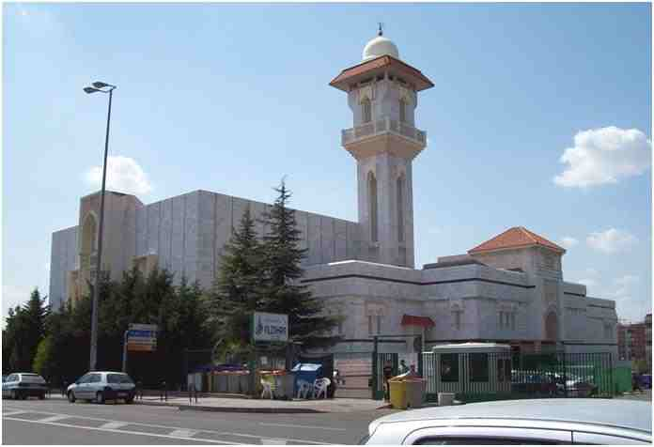
ويعرف أيضًا باسم مسجد الملك فهد بن عبد العزيز آل سعود، ويوجد في الناحية الجنوبية من جبل طارق في أقصى الجنوب الإسباني. المسجد عبارة عن هدية من الملك السعودي، وتم افتتاحه عام 1997م.
هذا المسجد هو الوحيد الذي يوجد بمنطقة جبل طارق، ويحتوي المسجد أيضًا على مدرسة ومكتبة وقاعة محاضرات.
يوجد أيضًا مسجد الأندلس بمدينة ملقة، ومسجد البشارات (مركز الطائفة الأحمدية بإسبانيا) في قرطبة.

